## 應用範例

**程式示意圖（中文版）：**

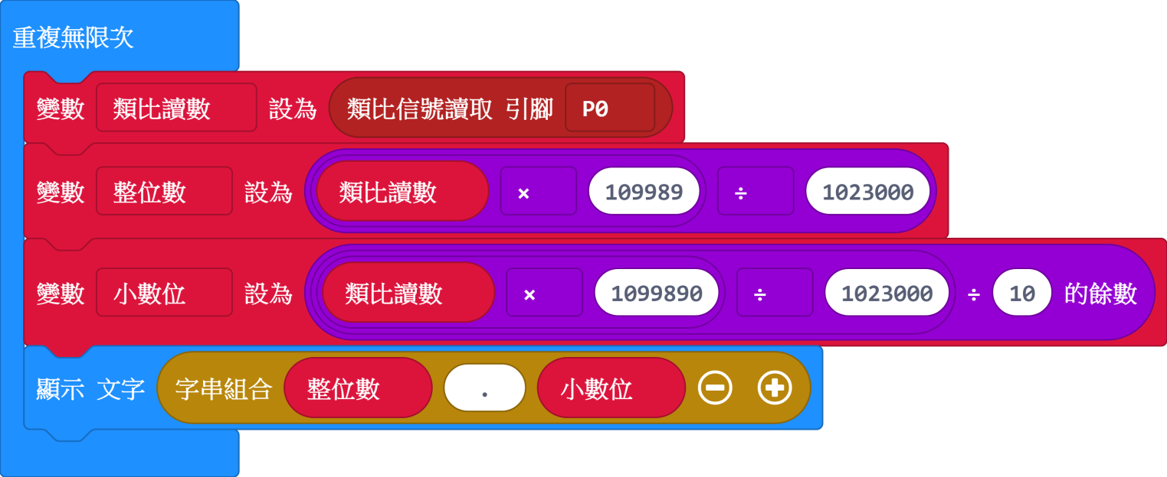

圖檔名稱: conductivity_sensor_switch繁中文字圖microbit-截圖 1